5 игр, которые расскажут ребенку о здоровом питании
Лучший способ приучить детей к правильному питанию – это, конечно, личный пример. Если вы сами будете есть здоровую пищу, научитесь готовить вкусные и при этом полезные блюда, а из вашей кухни раз и навсегда исчезнут магазинные вредности, детям ничего не останется, как «посмотреть и повторить». Закрепить результат помогут простые и интересные игры про еду.

Радуга на тарелке
Первым делом расскажите ребенку о том, что все ягоды, фрукты и овощи содержат полезные вещества – фитонутриенты, которые также окрашивают их в разные цвета. Дети старше 5 лет воспримут и «взрослые» научные названия: красный цвет придает овощами и фруктам ликопин, желтый и оранжевый – бета-каротин, зеленый – изофлавоноиды, синий – антоцианы, белый – кверцетин. Достаточно собрать радугу на тарелке, чтобы за один прием пищи получить максимум пользы для организма.
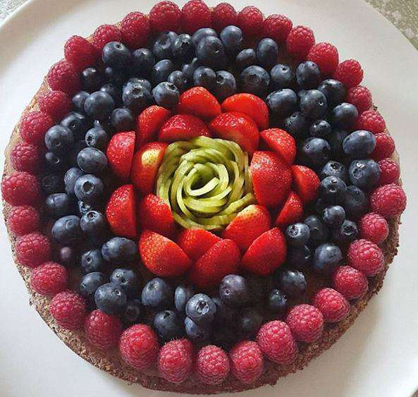

В ожидании обеда можно вспомнить последовательность цветов радуги («Как однажды Жан-Звонарь головой свалил фонарь» или «Каждый охотник желает знать, где сидит фазан») и выложить ее на тарелке из фруктов и овощей.

Другой вариант игры – нарисовать ягоды, фрукты и овощи самим, вырезать и сделать аппликацию.
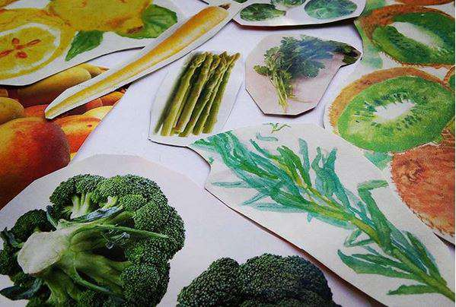

С девочками можно играть в куклы, приготовив им полезный «перекус» из пластиковых фруктов и овощей. А еще можно вырезать картинки фруктов и овощей из журналов и сделать радужную табличку, а потом каждый день проверять, получилось ли «съесть радугу».
Главное правило здорового рационального питания — разнообразие. Ни один продукт не содержит всех или даже большей части витаминов, поэтому их и нужно «миксовать». Чем разнообразнее будет рацион, тем больше вероятность, что организм получит все необходимые вещества. Овощи и фрукты нужно есть не реже 2 раз в день. Взрослым рекомендуется 300-400 г овощей (не считая картофеля) и/или фруктов; детям от 3 до 5 лет – чуть меньше, в среднем 200-300 г.

Промышленное или натуральное?
В эту словесную игру, как в «Города» или «Имена», можно играть где угодно – в автобусе, в очереди в поликлинике или просто на ходу. Суть проста: расскажите детям о том, что такое натуральные продукты – «дары природы» (из лесов, рек, от домашних животных). Подробно стоит остановиться на молоке: поверьте, детям очень интересно узнать, как обычное молоко под воздействием определенной температуры и времени превращается в совершенно другие продукты – простоквашу, йогурт, творог или сыр.

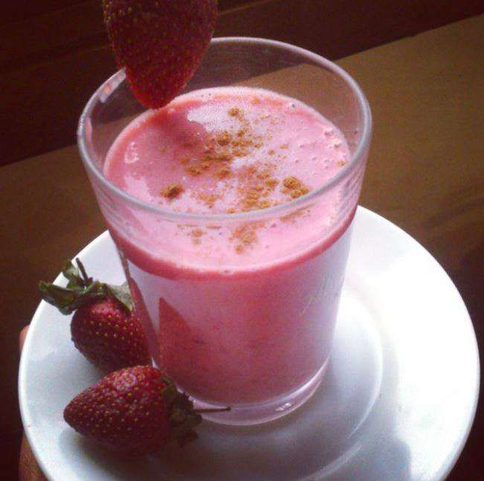
После этого посвятите детей в тайны пищевой промышленности – расскажите, зачем в натуральные продукты добавляют красители, ароматизаторы, большое количество сахара и искусственные добавки. Возможно, на этот экскурс уйдет не один день – вопросов у детей обычно появляется много. Так, разобравшись почти во всем, можно начинать играть: вы называете ребенку продукт, а он отвечает, полезный он (натуральный) или вредный (промышленный). Вопросы могут быть с подвохом: например, «йогурт» – может быть как натуральный, так и нет. Можно порассуждать вместе с ребенком о том, почему магазинный йогурт кажется вкуснее (в него добавлен сахар, ароматизаторы, красители) и как сделать натуральный йогурт «конкурентоспособным» (добавить в него ягодное или фруктовое пюре, немного меда или пару ложек варенья). И будьте готовы, что после таких разговоров ребенок захочет перейти от слов к делу и поэкспериментировать на кухне – не отказывайте ему в этом.
Третий лишний
Еще одна словесная игра, которая помогает сформировать у ребенка представление о разных категориях продуктов, а также развивает логику и расширяет кругозор. «Тройки» можно придумывать любые, а правильные ответы к ним могут быть разными. Например, из набора «творог, кефир, кисель» ребенок может исключить как «творог» – это не напиток, так и «кисель» – не молочный продукт. Интересные «тройки» можно придумать с фруктами и овощами, если вспомнить интересные факты: например, что авокадо – это не овощ, а фрукт; а арбуз на самом деле ягода. Каши – тоже не исключение: «гречневая, рисовая, манная» – какая «лишняя»? Конечно, манная. И дело даже не в глютене, а в том, что она «пустая» – полезных веществ в ней практически нет.

Идеальная тарелка
«Идеальная тарелка» – это название простой и понятной «модели» здорового питания. Мнения ученых из разных стран относительно ее содержимого немного разделяются, но суть примерно одинакова. Для игры с ребенком можно взять самую распространенную модель идеальной тарелки, состоящей из трех неравных частей: половина тарелки должна быть заполнена овощами, листовой зеленью и фруктами (овощей при этом должно быть больше), четвертинка – зерновыми (кроме круп здесь могут быть цельнозерновой хлеб или макароны из твердых сортов пшеницы) и оставшаяся четвертая часть – белковыми продуктами (куриное филе, рыба). С детьми можно нарисовать такую тарелку или сделать аппликацию, вырезав продукты из ненужных журналов. А еще – играть «по-настоящему» – за обеденным столом. Вот пара рецептов на заметку, в которых «тяжелая» мясная составляющая сбалансирована овощным гарниром.
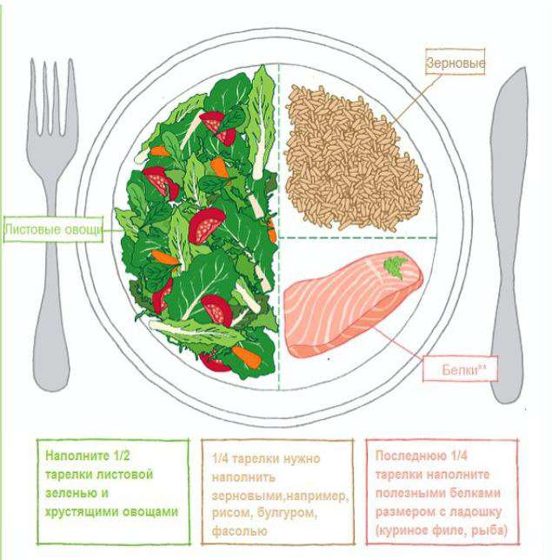

«Хэнд-диета»
Дети любят, когда им все объясняют на пальцах. В прямом смысле. Поэтому «хэнд-диета» (от англ. hand – рука) может стать еще одной интересной игрой. Расскажите ребенку о том, как вредно переедать и как можно контролировать объем съеденной пищи с помощью собственной руки: порция углеводов должна быть не больше кулака, порция мяса – с ладонь без пальцев, порция масла – с фалангу пальца, порция сыра – как четыре фаланги. А потом слепите «подходящие» котлетки из пластилина и «накормите» ими кукол и игрушечных зверей, придумывая при этом истории о том, как кто-то постоянно съедал чужую котлету и незаметно располнел.

